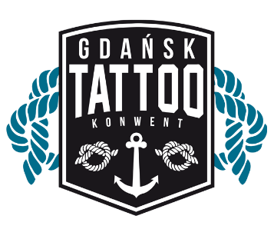 SCENA GŁÓWNA
Sobota
Od 8:00 – Rejestracja wystawców
10:00 – Otwarcie bram dla modeli umówionych na sesję
11:00 – Otwarcie bram dla odwiedzających
12:30 – O oprawę muzyczną sceny głównej zadba Sayuri
13:30 – 14:00 – Powitanie gości i przedstawienie planu na sobotę
14:00 – 15:30 – Konkursy na najlepsze tatuaże:
-Najlepszy tatuaż mały czarno-szary
-Najlepszy tatuaż duży kolorowy
16:00 – 16:30 – Pokaz akrobacji - Skinny Art-Skinny Redhead
16:30 – 16:40 – Surfburger: Konkurs jedzenia burgerów
16:40 – 18:20 – Konkursy na najlepsze tatuaże:
-Najlepszy tatuaż realistyczny
-Najlepszy tatuaż związany z morzem
18:20 – 18:40 – Pokaz burleski Red Juliette – „THE GOLDEN BUTTERFLY”
18:40 – 19:00 – Pokaz rzucania nożami Ayeshah - “JUST THE TIP”
19:00 – 19:50 – Konkurs na tatuaż I dnia konwentu
20:00 – 20:30 – Koncert: Prawda
20:40 – Koncert: Booze & Glory

Niedziela
10:00 – Otwarcie bram dla modeli umówionych na sesję
11:00 – Otwarcie bram dla odwiedzających
12:30 – O oprawę muzyczną sceny głównej zadba Sayuri
13:00 – 13:30 – Powitanie gości i przedstawienie planu na niedzielę
13:30 – 15:00 – Konkursy na najlepsze tatuaże:
-Najlepszy tatuaż mały kolorowy
-Najlepszy tatuaż duży czarno-szary
15:00 – 15:10 – Surfburger: Konkurs jedzenia burgerów
15:10 – 15:30 – Pokaz akrobacji - Skinny Art-Skinny Redhead
15:30 - 15:40 - Rozdanie nagród w konkursie dziecięcym
15:40 – 17:30 – Konkursy na najlepsze tatuaże:
-Najlepszy tatuaż tradycyjny
-Najlepszy tatuaż graficzny / geometryczny
-Najlepszy tatuaż neo-tradycyjny
17:30 – 17:45 – Pokaz burleski Red Juliette – „THE RED ACT”
17:45 – 18:10 – Pokaz Ayesha - Hwhip cracking show
18:10 – 19:10 – Konkurs II dnia i Best Of Show
19:20 – 20:10 – Koncert: Guzior
20:20 – Koncert: Białas x Lanek

Koncerty i strefa chill
Sobota i niedziela
12:30 – 19:00 – W strefie chill zagrają dla was PZG, Szanowny Jack, Wojak

